宁波诺丁汉大学附属中学
2016-2017学年度第一学期期中考试
[高三]年级 [物理]试题卷
答卷时间： 90分钟 满分：100分 命题人：陈定密 校对人：周红卫
一．选择题Ⅰ(本大题共13小题，每小题3分，共39分．每小题列出的四个备选项中只有一个是符合题目要求的，不选、多选、错选均不得分)
1.关于位移和路程下列说法正确的是
A．物体沿直线向某一方向运动，通过的路程就是位移
B．几个物体有相同位移时，它们的路程也相同
C．几个运动物体通过的路程不等，但它们的位移可能相同
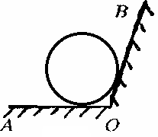
D．物体通过的路程不等于零，其位移也一定不等于零
2.如图球静置于水平地面OA并紧靠斜面OB，一切摩擦不计，则
A．小球只受重力和地面支持力 B．小球一定受斜面的弹力
C．小球受重力、地面支持力和斜面弹力
D．小球受到的重力和对地面的压力是一对平衡力
3. 下列说法中哪些是正确的是
A.自由落体没有惯性 B.做曲线运动的物体，有可能处于平衡状态
C.在国际单位制中，电流是一个基本物理量，其单位“安培”是基本单位
D.运动电荷在某处不受洛伦兹力作用，则该处的磁感应强度一定为零
4.关于物理学家所做的贡献，下列叙述符合史实的是
A．安培发现了电流的磁效应，并提出了分子电流假说
B．法拉第提出了电场的观点，并引入了电场线来描述电场
C．库仑通过扭秤实验建立了库仑定律，并比较精确地测定了元电荷e的数值
D．伽利略通过斜面实验证实了物体的运动不需要力来维持，并建立了惯性定律
5.做曲线运动的物体，在其轨迹上某一点的加速度方向
A．为通过该点的曲线的切线方向
B．与物体在这一点时所受的合外力方向垂直
C．与物体在这一点速度方向一致
D．与物体在这一点速度方向的夹角一定不为零
6.假如地球的自转角速度增大，关于物体重力，下列说法错误的是
A．放在赤道上的物体的万有引力不变 B．放在两极上的物体的重力不变
C．放在赤道上的物体的重力减小 D．放在两极上的物体的重力增加
7.某一电容器标注的是：“300V，5μF”，则下述说法正确的是
A.该电容器可在300V以下电压正常工作 B.该电容器只能在300V电压时正常工作
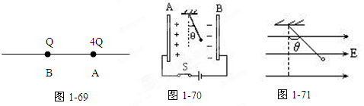
C.电压是200V时，电容不是5μF D.电容是5μF，等于5×10⁻¹² F
8.如右图所示，一带电小球用丝线悬挂在水平方向的匀强电场中，当小球静止后把悬线烧断，则小球在电场中将作
A．自由落体运动 B．曲线运动
C．沿着悬线的延长线作匀加速运动 D．变加速直线运动
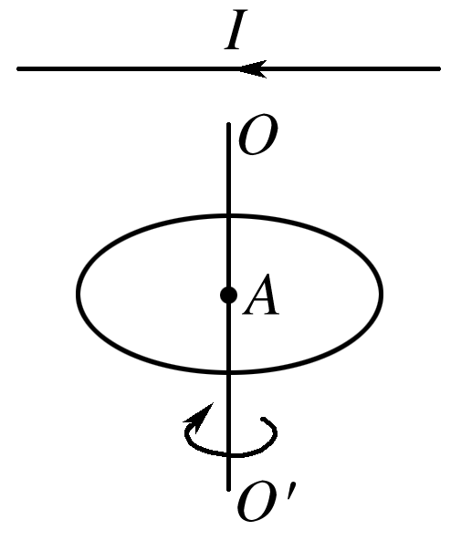
9.如右图所示，A为一水平旋转的橡胶盘，带有大量均匀分布的负电荷，在圆盘正上方水平放置一通电直导线，电流方向如右图．当圆盘高速绕中心轴OO′转动时，通电直导线所受磁场力的方向是
A．竖直向上 B．竖直向下 C．水平向里 D．水平向外
10.将甲、乙、丙三个小球同时水平抛出后落在同一水平面上，已知甲和乙抛射点的高度相同，乙和丙抛射速度相同。下列判断中正确的是
A. 甲和乙一定同时落地 B. 乙和丙一定同时落地
C. 甲和乙水平射程一定相同 D. 乙和丙水平射程一定相同
11. 下列说法正确的是
A. 第一宇宙速度是人造卫星环绕地球运动的速度
B. 第一宇宙速度是人造卫星在地面附近绕地球做匀速圆周运动所必须具有的速度
C. 如果需要，地球同步通讯卫星可以定点在地球上空的任何一点
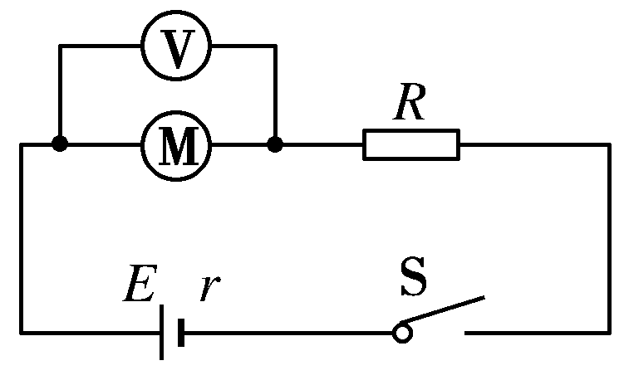
D. 地球同步通讯卫星的轨道可以是圆的也可以是椭圆的
12.如右图所示，一直流电动机与阻值R＝9 Ω的电阻串联在电源上，电源电动势E＝30 V，内阻r＝1 Ω，用理想电压表测出电动机两端电压U＝10 V，已知电动机线圈电阻R_{M}＝1 Ω，则下列说法中不正确的是
A．通过电动机的电流为10 A B．电动机的输入功率为20 W
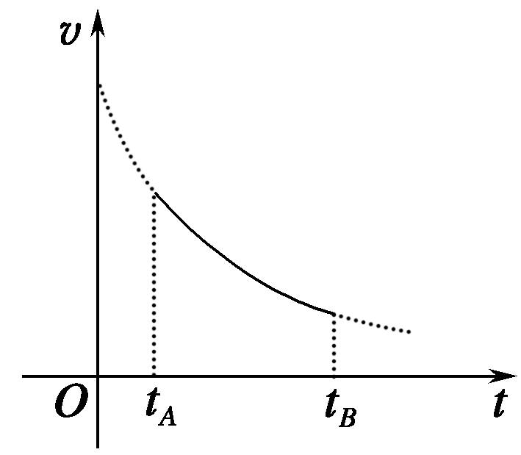
C．电动机的热功率为4 W D．电动机的输出功率为16 W
13. 一正电荷在电场中仅受电场力作用，从A点运动到B点，速度随时间变化的图象如图所示，t_{A}、t_{B}分别对应电荷在A、B两点的时刻，则下列说法中正确的是
A．A处的场强一定小于B处的场强
B．A处的电势一定低于B处的电势
C．电荷在A处的电势能一定大于在B处的电势能
D．从A到B的过程中，电场力对电荷做正功
二．选择题Ⅱ(本大题共3小题，每小题2分，共6分．每小题列出的四个备选项中，至少有一个符合题目要求的，全部选对的得2分，选对但不全的得1分，有选错的得0分)
14.【加试题】下列说法中正确的是
A．同一束光，在光密介质中的传播速度较小 B．波动过程中质点本身随波迁移
Ziyuanku.comC．研制核武器的钚239（${}_{\text{94}}^{\text{239}}{}$Pu）可由铀239（${}_{\text{92}}^{\text{239}}{}$U）经过2次β衰变而产生
D．根据玻尔理论可知，氢原子辐射出一个光子后，氢原子的电势能增大，核外电子的运动速度减小
15.【加试题】将一单摆向左拉至水平标志线上，从静止释放，当摆球运动到最低点时，摆线碰到障碍物，摆球继续向右摆动。用频闪照相机拍到如图所示的单摆运动过程的频闪照片，以下说法正确的是
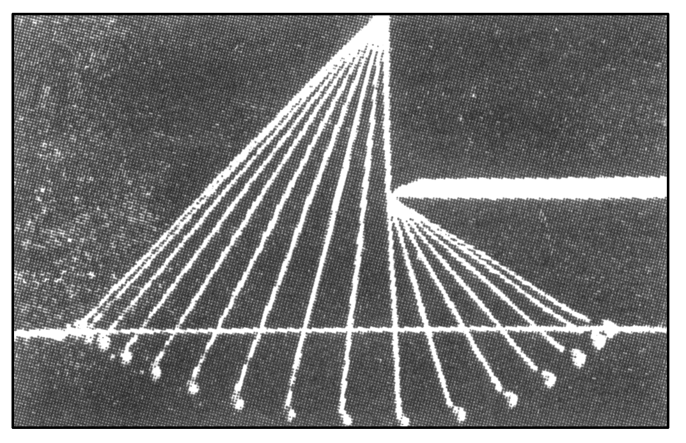
A．摆线碰到障碍物前后的摆长之比为9:4
B．摆线碰到障碍物前后的摆长之比为3:2
C．摆线经过最低点时，线速度不变，半径减小，摆线张力变大
D．摆线经过最低点时，角速度变大，半径减小，摆线张力不变
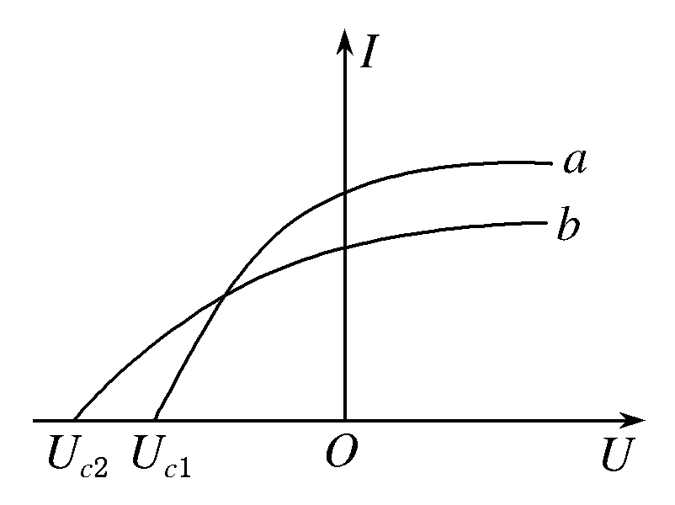
16.【加试题】用同一光电管研究a、b两种单色光产生的光电效应，得到光电流I与光电管两极间所加电压U的关系如图．则这两种光
A．照射该光电管时a光使其逸出的光电子最大初动能大
B．从同种玻璃射入空气发生全反射时，a光的临界角大
ziyuanku.comC．通过同一装置发生双缝干涉，a光的相邻条纹间距大
D．通过同一玻璃棱镜时，a光的偏折程度大
三．非选择题(本题共7小题，共55分)
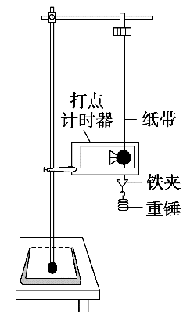
17.（5分）如右图所示为验证机械能守恒定律的实验装置示意图。现有的器材为：带铁夹的铁架台、打点计时器、纸带、带铁夹的重锤、刻度尺、天平。回答下列问题．
（1）为完成此实验，除了所给的器材，还需要的一个器材是______
A．螺旋测微器 B．秒表 C．多用电表 D．交流电源
（2）下面列举了该实验的几个操作步骤中，其中操作不当的一个步骤是____
A．用天平测出重锤的质量 B．按照图示的装置安装器件
C．先释放纸带，后接通电源 D．测量纸带上某些点间的距离
（3）利用这个装置也可以测量重锤下落的加速度a的数值。根据打出的纸带，选取纸带上连续的五个点A、B、C、D、E，测出各点之间的距离如下图所示。使用交流电的频率为f，则计算重锤下落的加速度的表达式a＝_______（用x₁、x₂、x₃、x₄及f表示）
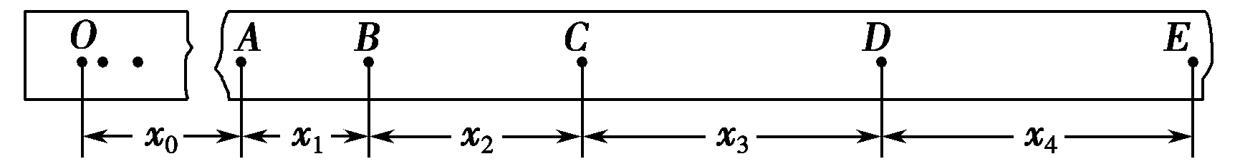

18.（5分）一多用电表的电阻挡有三个倍率，分别是×1、×10、×100.用×10挡测量某电阻时，操作步骤正确，发现表头指针偏转角度很小，为了较准确地进行测量，应换到________挡．如果换挡后立即用表笔连接待测电阻进行读数，那么缺少的步骤是________，若补上该步骤后测量，表盘的示数如下图所示，则该电阻的阻值是________ Ω.
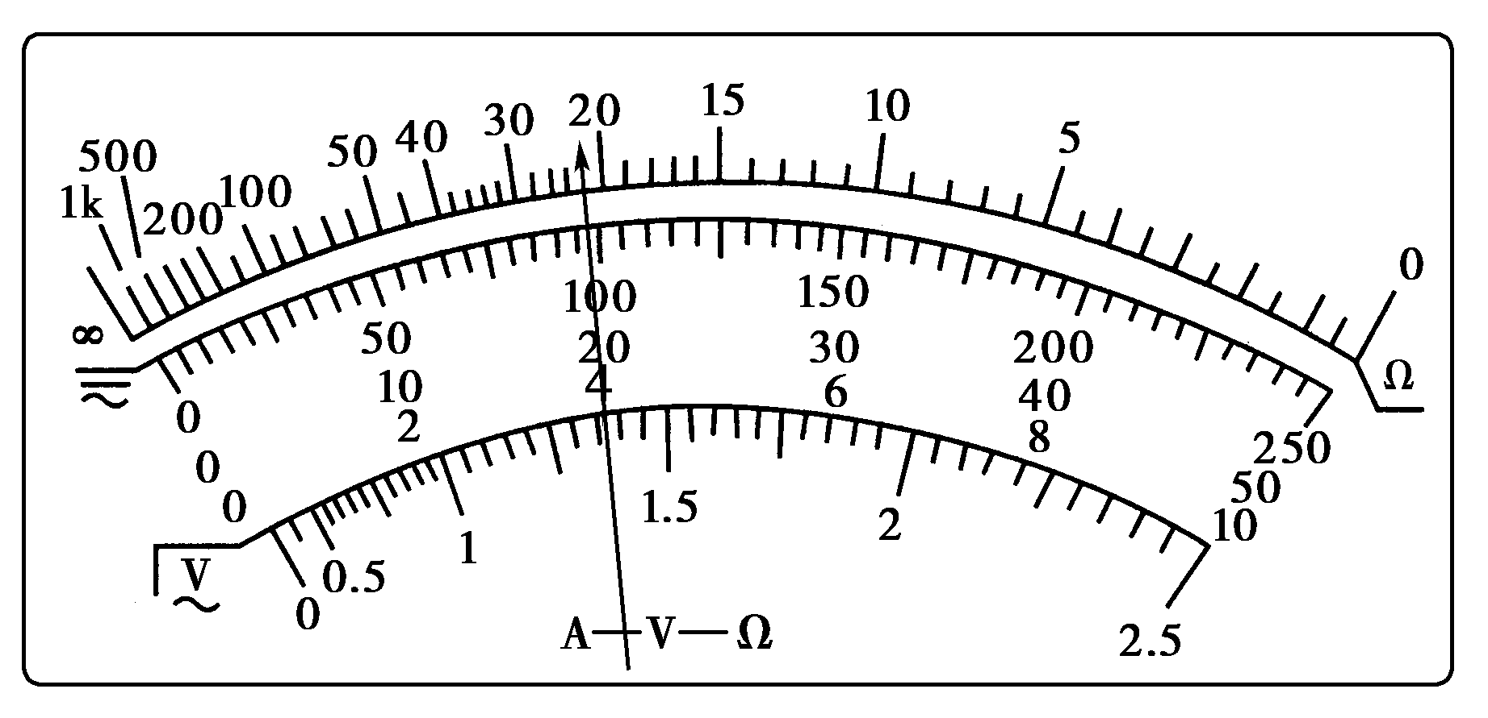
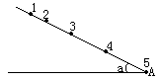
19.（9分）有1、2、3、4和5完全相同的小滑块，从斜面底端A点以相同初速度υ₀先后依次相隔0.5秒沿斜面向上做匀减速直线运动.第1个滑块沿斜面上滑80厘米时，速度恰好减小为零，此时为第5个滑块开始从A点滑出，如图所示.求：
(1)滑块沿斜面上滑的加速度的大小和方向；
(2)每个滑块从A点上滑时的初速度；
$来&源：ziyuanku.com(3)第5个滑块开始从A点上滑时，第3个滑块沿斜面上滑的位移及速度．
20.（12分）如图甲所示，长为4 m的水平轨道AB与半径为R＝0.6 m的竖直半圆弧轨道BC在B处平滑连接，有一质量为1 kg的滑块(大小不计)从A处由静止开始受水平力F作用而运动，F随位移变化的关系如图乙所示(水平向右为正)，滑块与AB间的动摩擦因数为μ＝0.25，与BC间的动摩擦因数未知，g取10 m/s².
资*源%库 ziyuanku.com(1)求滑块到达B处时的速度大小；
(2)求滑块在水平轨道AB上运动前2 m过程所用的时间；
(3)若到达B点时撤去力F，滑块沿半圆弧轨道内侧上滑，并恰好能到达最高点C，则滑块在半圆弧轨道上克服摩擦力所做的功是多少？
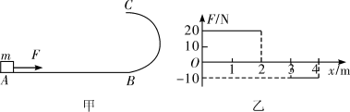

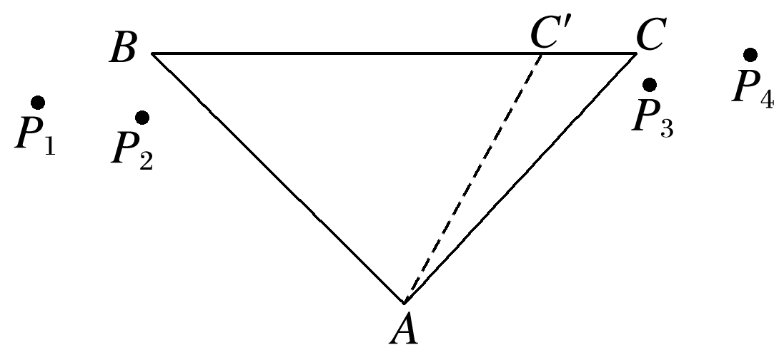
21.【加试题】（4分）如图所示，ABC为由玻璃制成的三棱镜，某同学运用“插针法”来测量此三棱镜的折射率，在AB左边插入P₁、P₂二枚大头针，在AC右侧插入二枚大头针，结果P₁ 、P₂的像被P₃挡住， P₁、P₂的像及P₃被P₄挡住．现给你一把量角器，要求回答以下问题：
(1)请作出光路图，并用所测量物理量(须在答题卷图中标明)表示三棱镜的折射率n＝__________.
(2)若某同学在作出玻璃界面时，把玻璃右侧界面画成AC′(真实界面为AC)，则此同学测量出三棱镜折射率比真实值________(填“大”“小”或“相等”)．
22.【加试题】(10分)为研究某种材料的荧光特性，兴趣小组的同学设计了图示装置，让质子经过MN两金属板之间的电场加速后，进入有界匀强磁场，磁场的宽度L=0.25m．磁感应强度大小B=0.01T，以出射小孔O为原点，水平向右建立x轴，在0.4 m≤x≤0.6 m区域的荧光屏上涂有荧光材料，（已知质子的质量m=1.6×10⁻²⁷kg，电量q=1.6×10⁻¹⁹C，进入电场时的初速度可以忽略）
（1）要使质子能打在荧光屏上，加速电压的最小值是多少？
（2）当质子打中荧光屏时的动能超过288eV，可使荧光材料发光。对于不同的加速电压，荧光屏上能够发光的区域长度是多少？
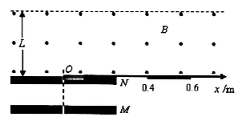

23.【加试题】(10分)如图所示，足够长的光滑水平直导轨的间距为L，电阻不计，垂直导轨平面有磁感应强度为B的匀强磁场，导轨上相隔一定距离放置两根长度均为L的金属棒，a棒质量为m，电阻为R，b棒质量为2m，电阻为2R。现给a棒一个水平向右的初速度v₀，求：（a棒在以后的运动过程中没有与b棒发生碰撞）
（1）b棒开始运动的方向；
（2）当a棒的速度减少为v₀/2时，b棒刚好碰到了障碍物，经过很短时间t₀速度减为零（不反弹）。求b棒在碰撞前瞬间的速度大小和碰撞过程中障碍物对b棒的冲击力大小；
（3）b棒碰到障碍物后，a棒继续滑行的距离．
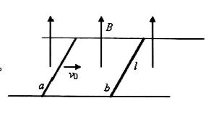

2016-2017学年度第一学期期中考试
[高三][物理]参考答案
一．选择题Ⅰ(本大题共13小题，每小题3分，共39分．每小题列出的四个备选项中只有一个是符合题目要求的，不选、多选、错选均不得分)
1. C 2. A 3.C 4.B 5.D 6.D 7.A 8.C 9.C 10.A 11.B 12.A 13.B
二．选择题Ⅱ(本大题共3小题，每小题2分，共6分．每小题列出的四个备选项中，至少有一个符合题目要求的，全部选对的得2分，选对但不全的得1分，有选错的得0分)
14.【加试题】AC 15.【加试题】AC 16.【加试题】BC
三．非选择题(本题共7小题，共55分)
17.（5分）（1）D（2）C（3）a=
资*源%库18.（5分）×100 调零(或重新调零) 2.2×10³(或2.2 k)
19.（9分）(1) 0.4m/s2 方向沿斜面向下 （3分）
（2）0.8m/s （3分）
(3) 0.6m方向向上 0.4m/s方向向上 （3分）
20.（12分）(1)2 m/s (2) s (3)5 J
解析：(1)对滑块从A到B的过程，由动能定理得
F₁x₁－F₃x₃－μmgx＝mv 得v_{B}＝2 m/s. （4分）
(2)在前2 m内，由牛顿第二定律得
F₁－μmg＝ma 且x₁＝at 解得t₁＝ s. （4分）
(3)当滑块恰好能到达最高点C时，有mg＝m
对滑块从B到C的过程，由动能定理得
W－mg×2R＝mv－mv 代入数值得W＝－5 J
即克服摩擦力做的功为5 J. （4分）
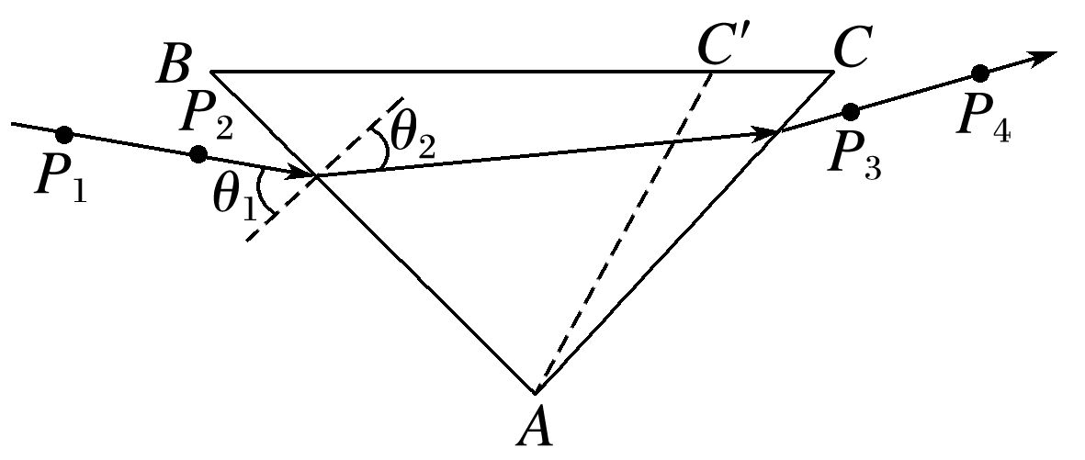
21.【加试题】（4分）(1)如图所示 (2)小

WWW.ziyuanku.comZiyuanku.com22.【加试题】（10分）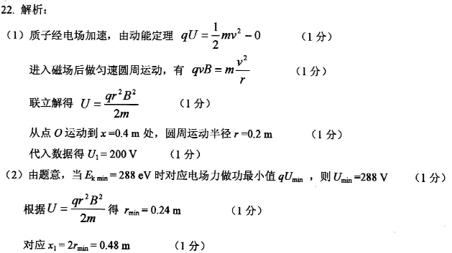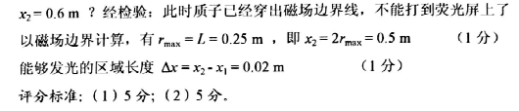
23.【加试题】（10分）
